**REF: PROCESO- VERBAL ESPECIAL- ENTREGA DE LA COSA POR EL TRADENTE AL ADQUIRENTE**

**DTE: MELNAT S.A.S**

**DDO: ROSARIO MARIA URDA MIRANDA**

**RAD: 2021-00026-00**

**REPÚBLICA DE COLOMBIA**

**RAMA JUDICIAL DEL POER PÚBLICO**

**JUZGADO PROMISCUO MUNICIPAL DE TENERIFE**

23-ABR-2021

AL DESPACHO INFORMANDO QUE MEDIANTE AUTO DE FECHA 8 DE ABR DE 2021, SE INADITIO LA DEMANDA. SE NOTIFICO EN ESTADO EL AUTO EL DIA 9 DE ABRIL Y LA EJECUTORIA SE SURTIÓ LOS DIAS: 12 AL 14 DE ABRIL. LOS TERMINOS DE CINCO DIAS PARA SUBSANAR SE SURTIERON DEL: 15 AL 21 DE ABRIL DE 2021.

SE DEJA CONSTANCIA QUE VENCIO EL TERMINO Y NO FUE SUBSANADA LA DEMANDA.

AL DESPACHO PARA SU RESPECTIVA ORDEN.

**ANA MARIA RINCON MARQUEZ**

**SECRETARIA**

**REPÚBLICA DE COLOMBIA**

**RAMA JUDICIAL DEL POER PÚBLICO**

**JUZGADO PROMISCUO MUNICIPAL DE TENERIFE**

**TENERIFE, VEINTISIES (26) DE ABRIL DE DOS MIL VEINTIUNO (2021)**

**REF: PROCESO- VERBAL ESPECIAL- ENTREGA DE LA COSA POR EL TRADENTE AL ADQUIRENTE**

**DTE: MELNAT S.A.S**

**DDO: ROSARIO MARIA URDA MIRANDA**

**RAD: 2021-00026-00**

**AUTO INTERLOCUTORIO No: 045 II TRIMESTRE 2021**

En vista que mediante auto de fecha 8 de Abril de 2021, el despacho inadmitió la demanda, la cual fue notificado por estado electrónico No. 030 el día 9 de abril de 2021, y comunicándole a la demandante la publicación del estado con inserción del auto de la referencia, a su correo electrónico en la misma data, vencieron los términos para subsanar la demanda.

Conforme a lo anterior se procederá a rechazar la misma de conformidad a lo reglado en el artículo 90 inciso 4° del C.G.P.

En consecuencia se,

**RESUELVE:**

1. **RECHAZAR** la demanda presentada por la entidad Melnat S.A.S a traves de apoderado judicial, por las razones anteriormente expuestas.
2. **NOTIFICAR** a la parte demandante

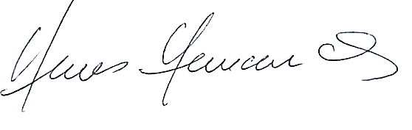**NOTIFIQUESE y CÚMPLASE.**

**HERMES DE JESUS HERNANDEZ VIVES**

**JUEZ**

